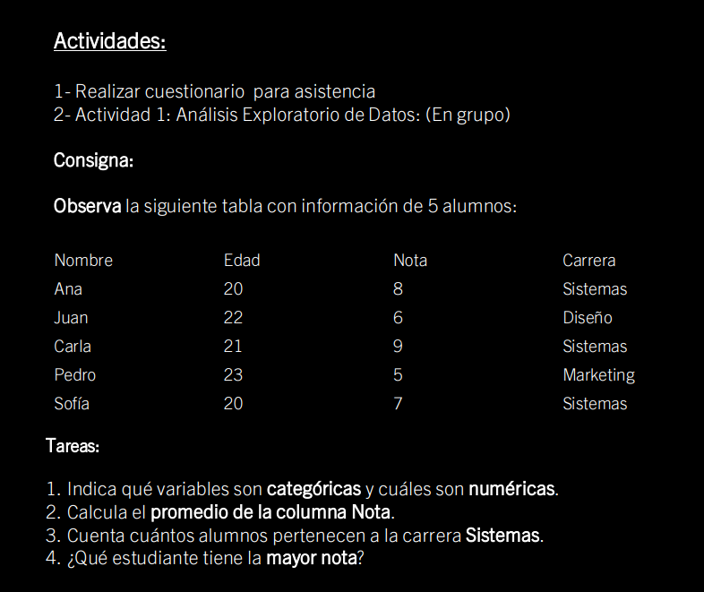
Variables Numéricas: Edad, Nota
Variables Categóricas: Nombre, Carrera

Promedio de la columna nota: (8+6+9+5+7) / 5 = 7

Alumnos en carrera de Sistemas: 3

Estudiante con Mayor nota: Carla

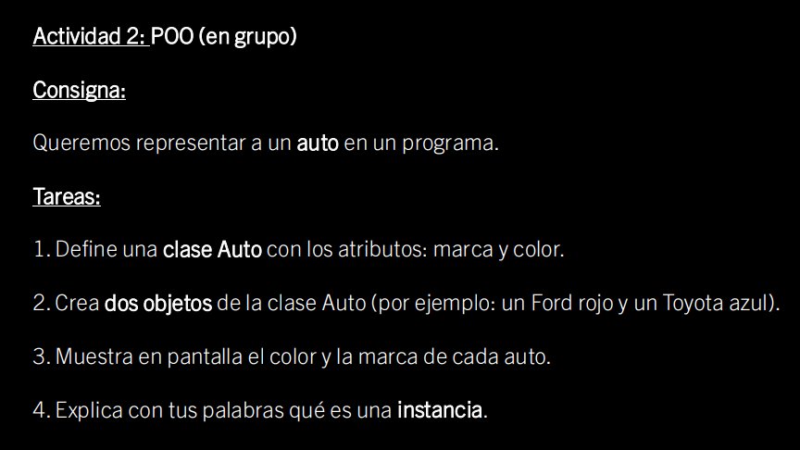

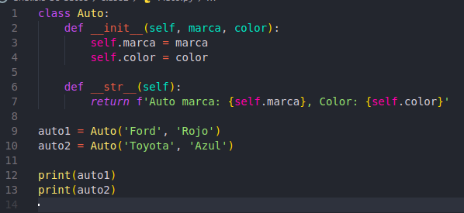
una instancia es la creación de un objeto a partir de una clase

